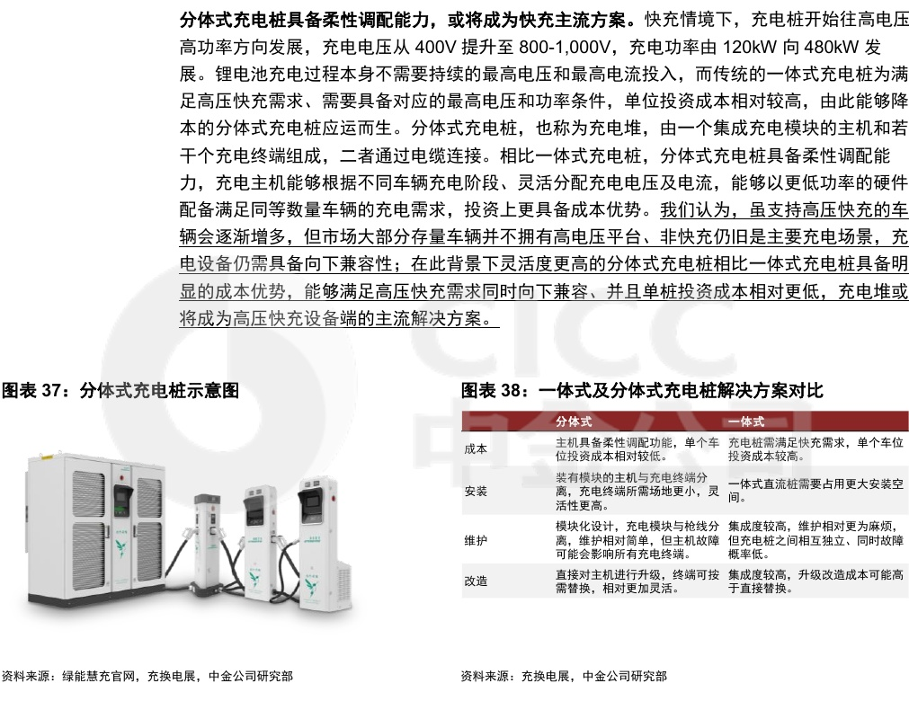

高压快充加大扩容压力，增配储能有望成为解法。高压快充需要高功率输出，会在短时间内拔 高充电站的负荷，对于充电站的变压器容量和电网在配网侧承载负荷的能力提出更高要求。除 了直接配置容量更大的变压器，储能电池能够在充电高峰放电、降低充电站的最大容量需求， 能够在不进行变压器扩容和不增加电网高峰负荷的情况下实现高压快充。我们认为，随着原材 料成本下降带来锂电价格下调，增配储能的经济性上升，再加上配网侧负荷承载能力有上限， 在充电站直接配置储能或将成为快充落地的新解法。